游戏名称 | 小小拳擊手
系列
级数(册次)
单元
句型
单字
过关题数 | 10
游戏内容
游戏进行方式：
游戏开始，下方出现题目，接着贴有答案的沙包开始由左往右移动，学生需点击有正确答案的沙包，点击沙包时会出现一个拳击手套，如果答案正确，答案会飞到下方句子空格里，同时出现整句语音，右上方的沙包会增加一个，答对全部十题后，学生获胜；若答案错误，上方红心会减少一颗，三颗心都消失时，游戏结束。游戏结束时依据答对题数给予部分金币。
学生成功完成任务时，结束画面会出现 WELL DONE! 字样加上洒小彩花庆祝；反之若挑战失败则出现 Game Over 字样，下方出现 Try Again，学生可选择 Try Again 再次挑战或直接离开游戏。
注：
1. 答题时，小奇戴着拳击手套举在胸前，左右跳动。
2. 答对时，小奇双拳举高，高兴跳跃；答错时，小奇双拳垂下，表情沮丧


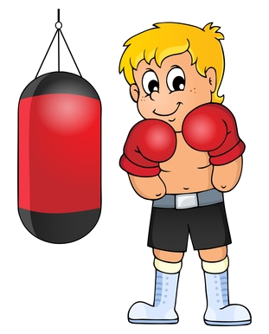
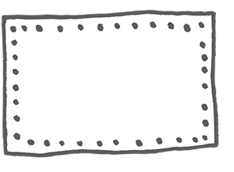
x 7
____ you ever cheated on a test?
Have
Has
Are
had

